Лабораторная работа 1

Установка ос Linux

Лушин Артем Андреевич

Содержание

# 1 Цель работы

Целью данной работы является приобретение практических навыков установки операционной системы на виртуальную машину, настройки минимально необходимых для дальнейшей работы сервисов.

# 2 Выполнение лабораторной работы

1. Я создал новую виртуальную машину с именем “LIN”

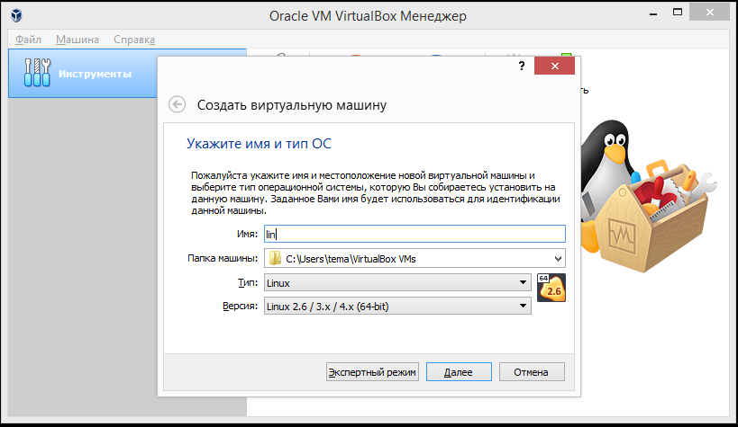

Figure 1: Выбор названия машины и тип

2)Указываем объем памяти равный 4096мб.

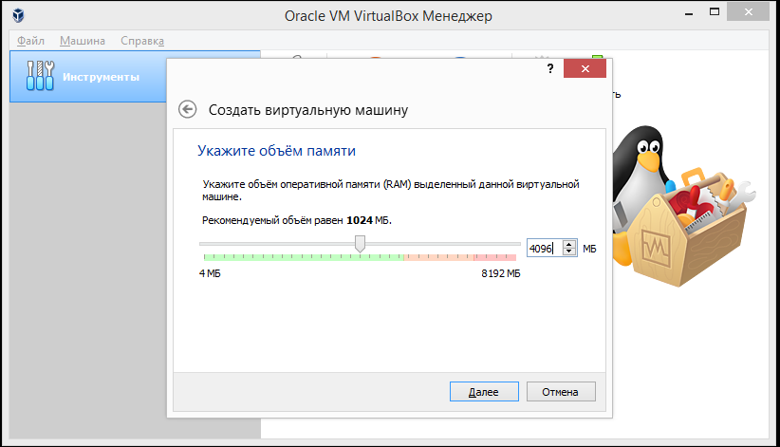

Figure 2: Размер основной памяти

3)Создание виртуального жесткого диска.

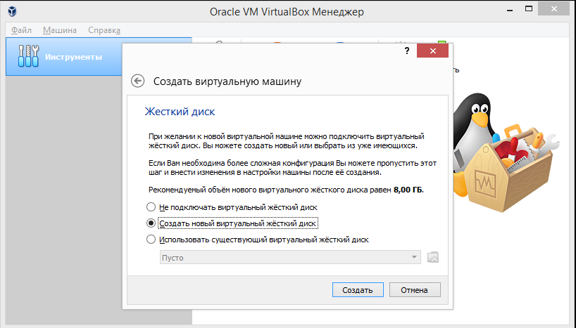

Figure 3: Создание виртуального диска

1. Указание типа VDI.

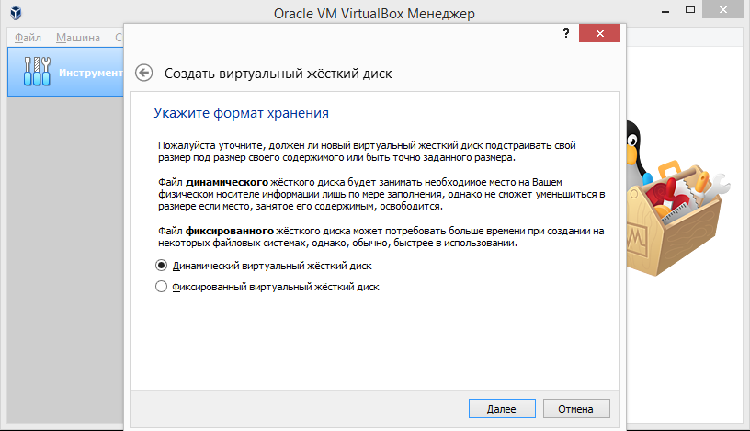

Figure 4: Определение формата виртуального жесткого диска

1. Динамика жесткого диска.

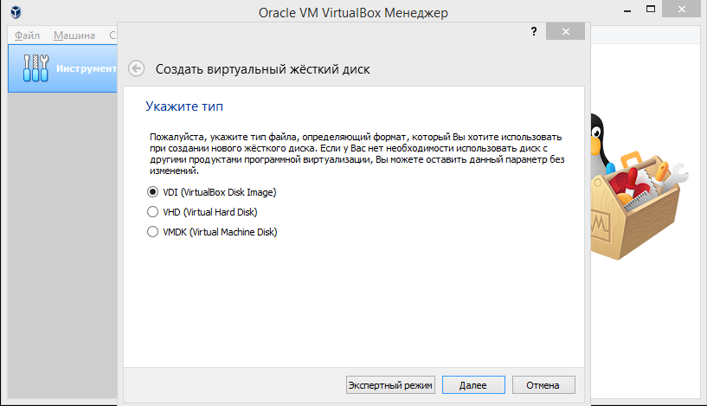

Figure 5: Тип жесткого диска

1. Память для десткого диска.

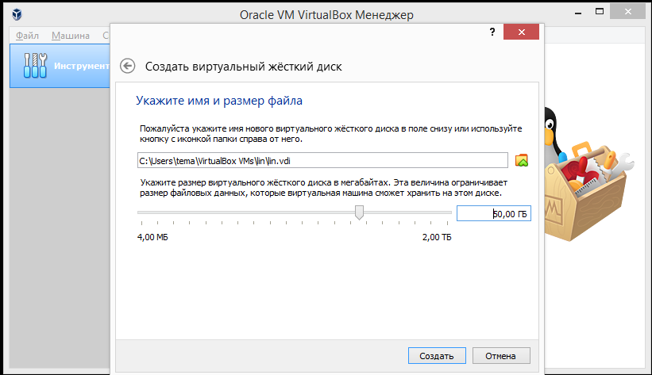

Figure 6: Память для жесткого диска

7)Настройка видеопамяти.

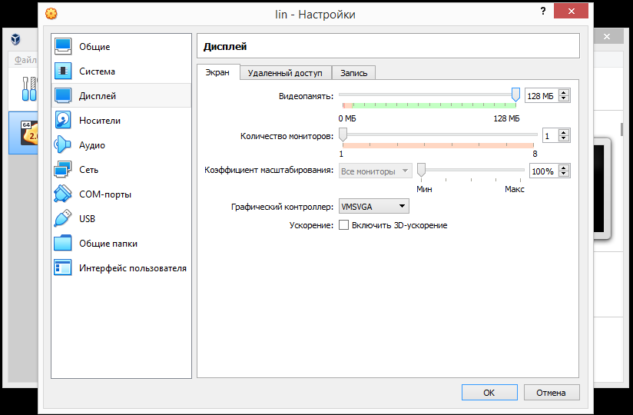

Figure 7: Настройка видеопамяти и всего диплея

1. Подключаем файл Fedora для скачивания ОС.

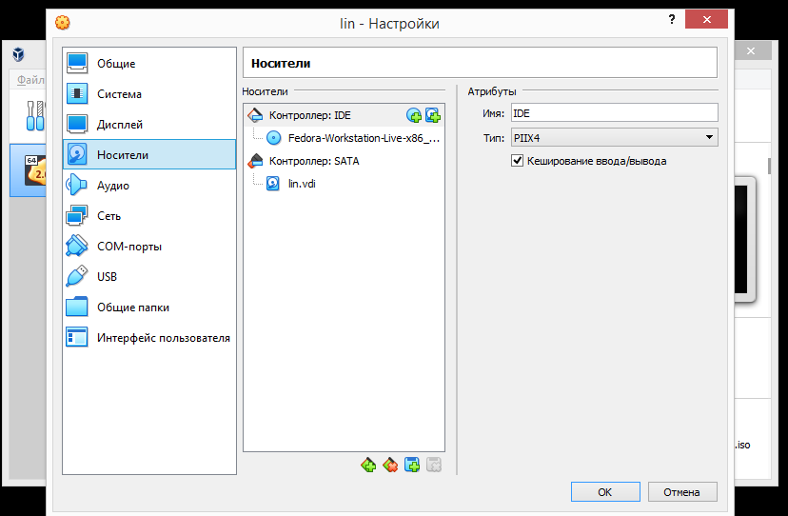

Figure 8: Подключение файла к контролеру

9)Запуск виртуальной машины.

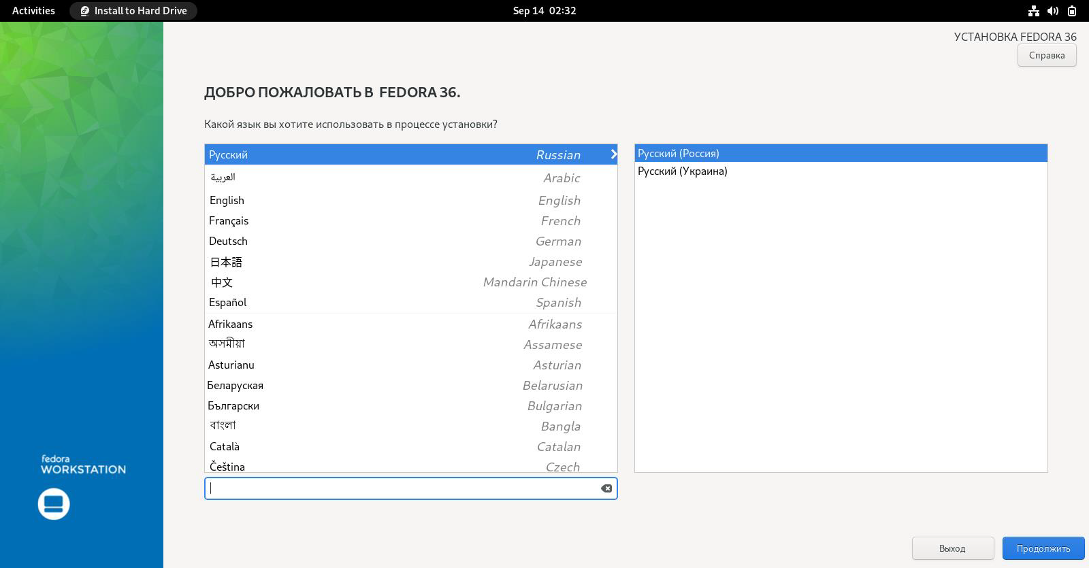

Figure 9: Запуск виртуальной машины

10)Выбор региональных настроек.

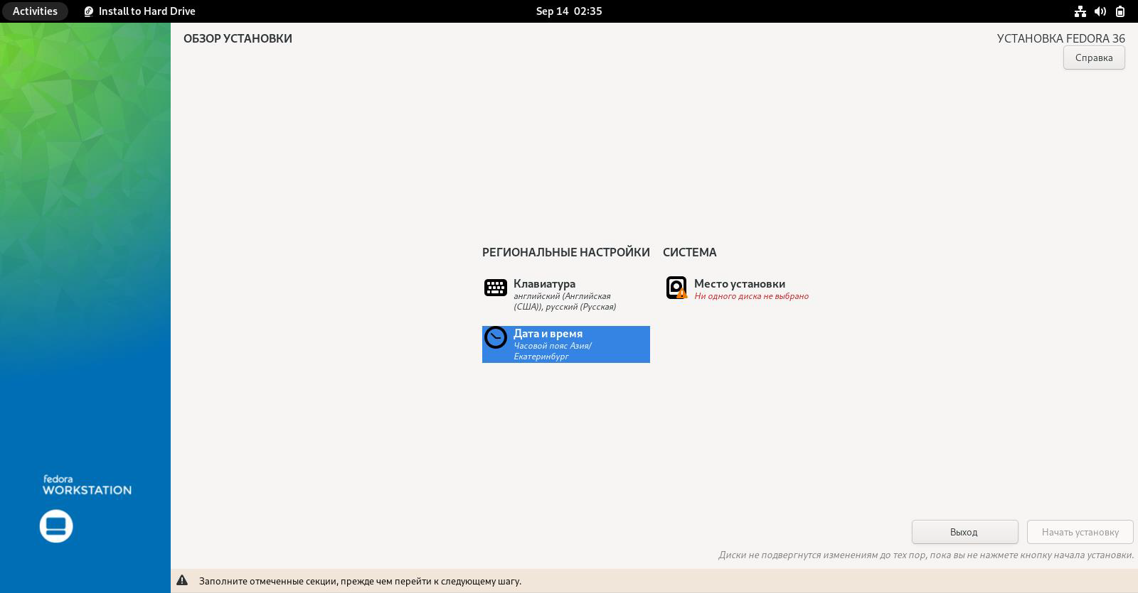

Figure 10: Региональные настройки

1. Выбор региона и города.

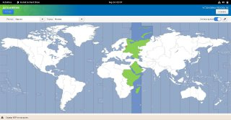

Figure 11: Регион Европа, город Москва

1. Выбор локального диска.

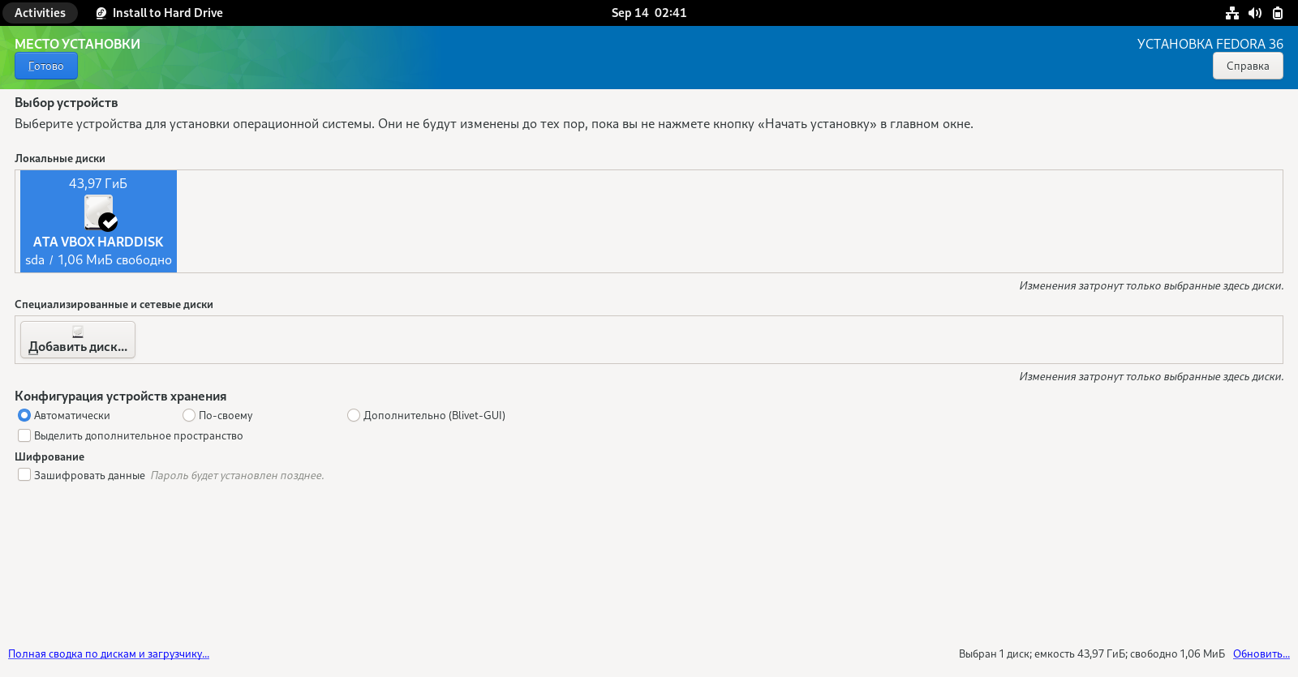

Figure 12: Окно выбора места установки

1. Загрузка операционной системы.

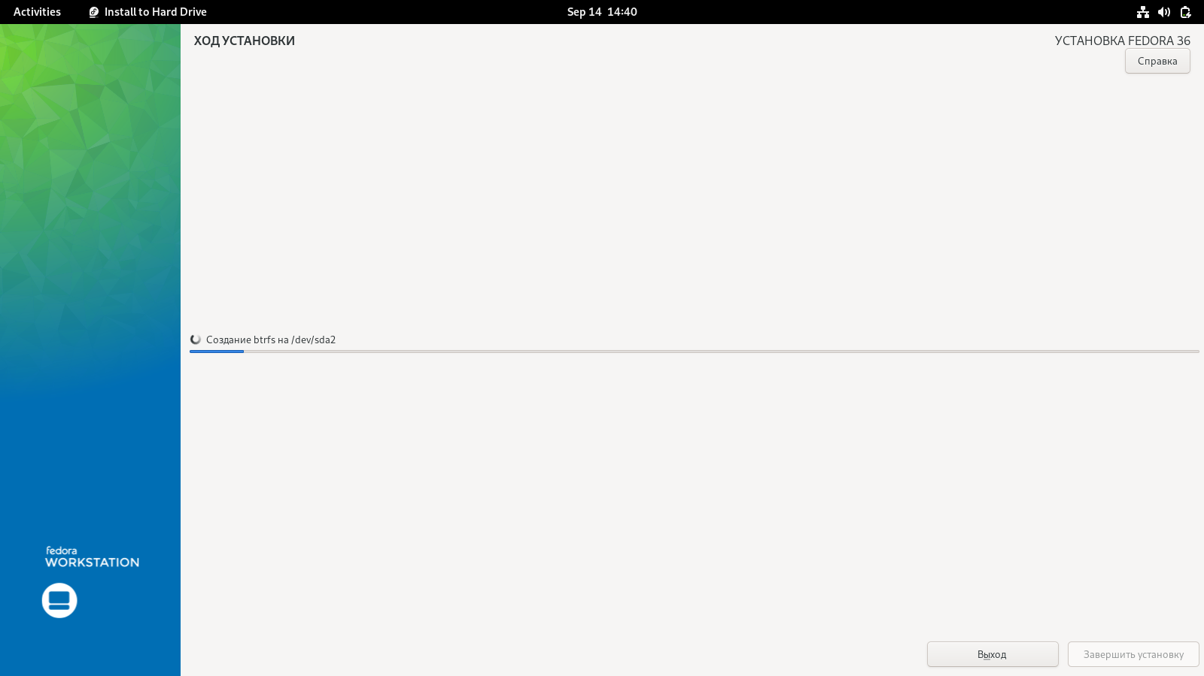

Figure 13: Окно загрузки

14)Установка пароля пользователя.

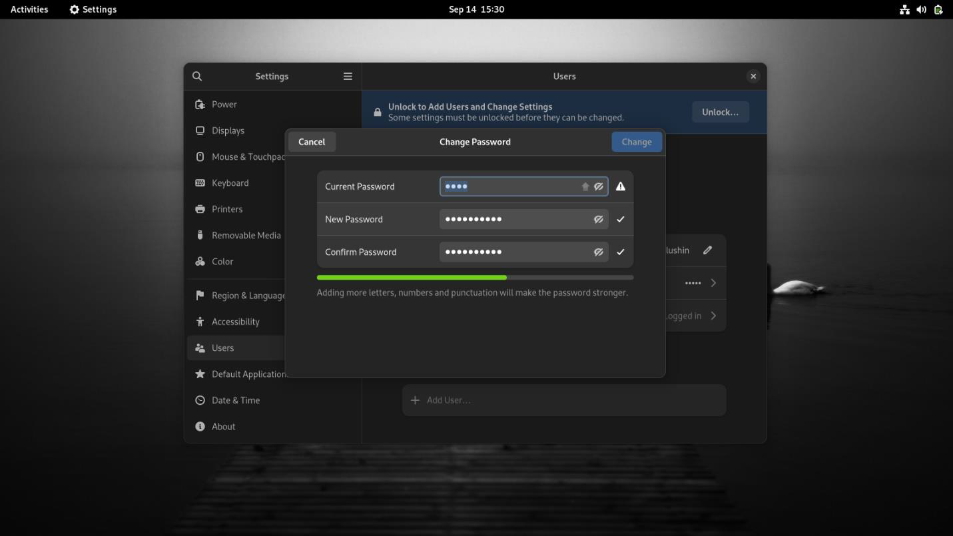

Figure 14: Окно конфигурации пользователя

1. Ввод данных пользователя.

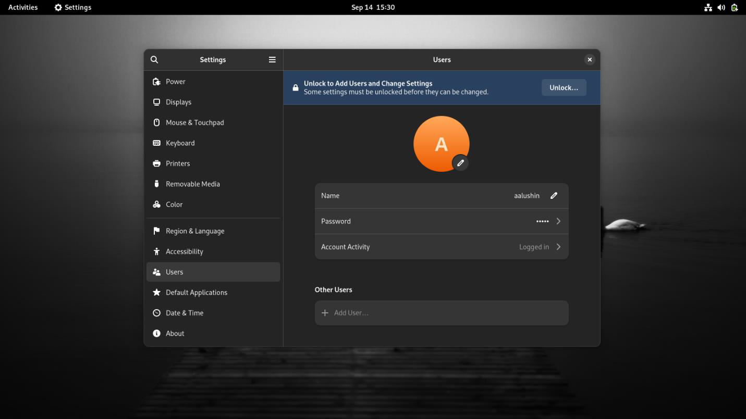

Figure 15: Окно данных пользователя

1. Выключение ос, после регистрации пользователя

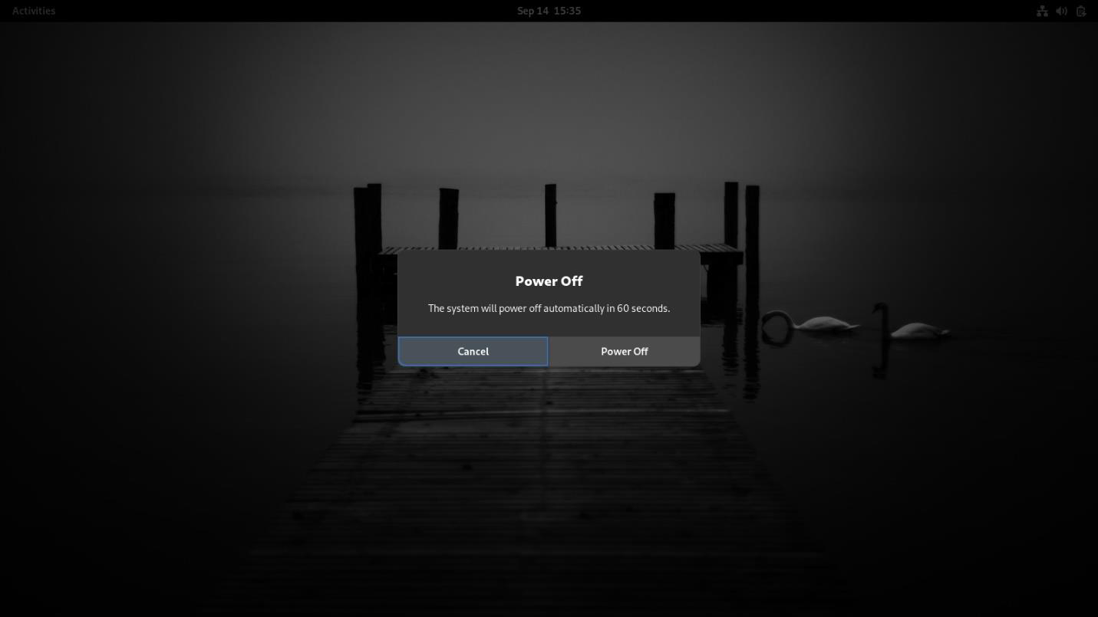

Figure 16: Окно выключения системы

1. После установки изымаем образ диска.

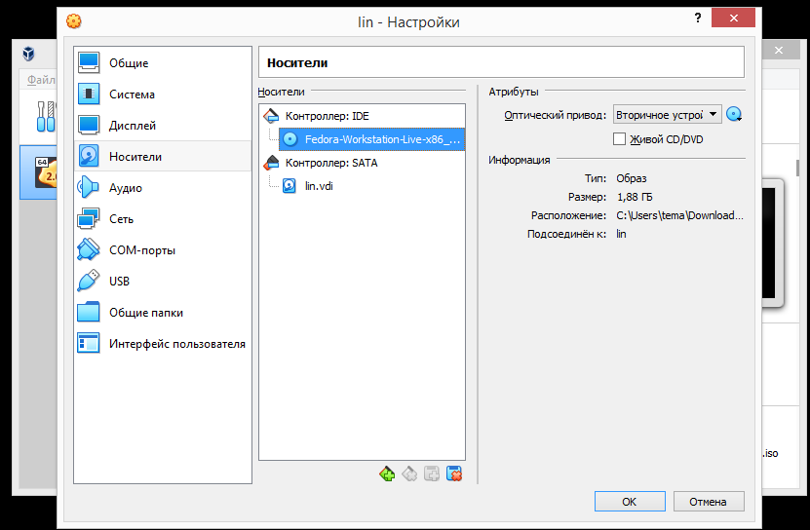

Figure 17: Извлечение образа диска

18)Обновление всех пакетов

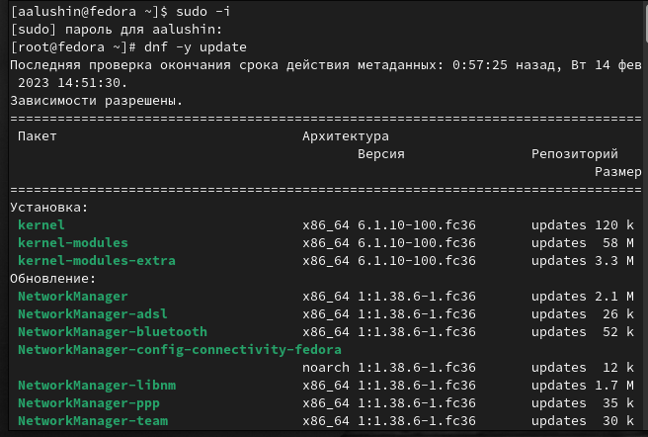

Figure 18: Начало обновления пакетов

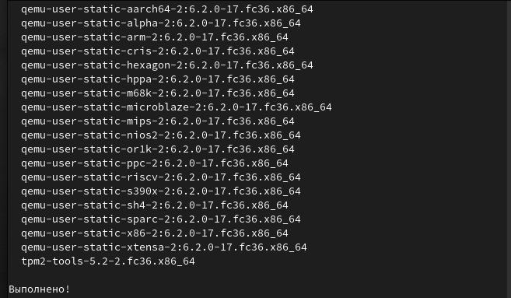

Figure 19: Завершение обновления

1. Установка программы для удобства работы.

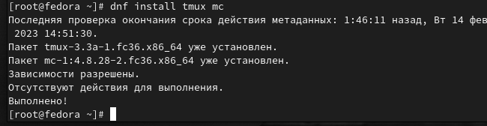

Figure 20: Установка tmux

20)Установка программного обеспечения для автоматического обновления.

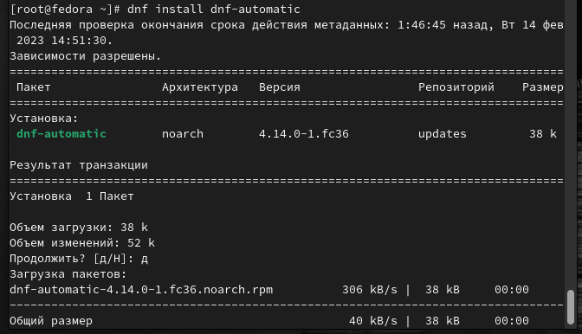

Figure 21: Автоматическое обновление

21)Запуск таймера

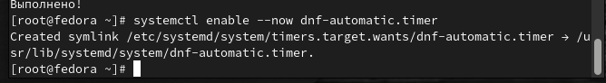

Figure 22: Таймер

1. Настройка и проверка пользователя и хоста.

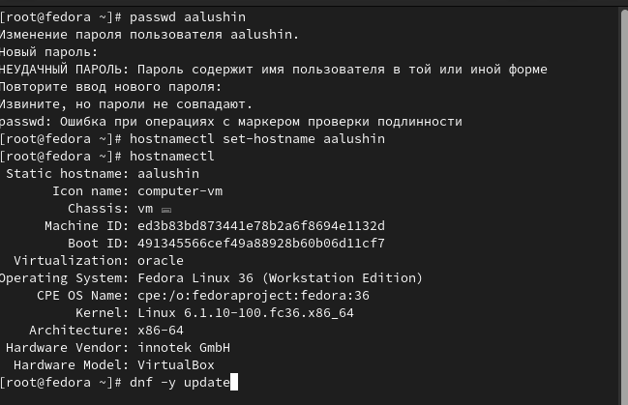

Figure 23: Данные пользователя и хоста

23)Проверка установки pandoc и TexLive (установлены с прошлых лабораторных работ, проверка наличия)

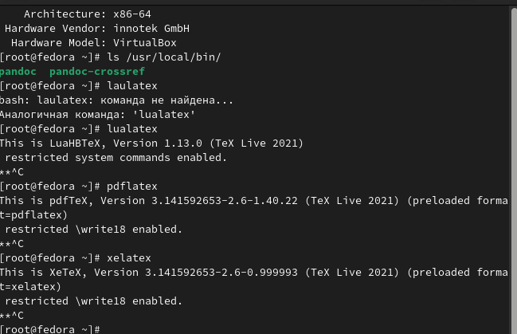

Figure 24: Pandoc u TexLive

# 3 Домашнее задание

1. Просмотр команды dmesg

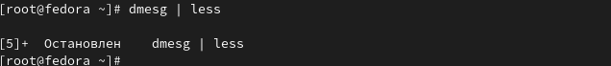

Figure 25: Команда dmesg

2)Получение некоторой информации о компьютере.

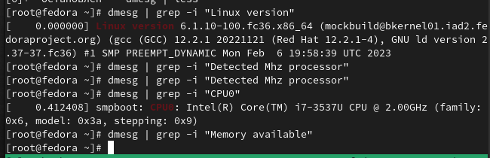

Figure 26: Информация через команду dresg

# 4 Контрольные вопросы

1. Какую информацию содержит учётная запись пользователя? Имя пользователя (user name)

Индентификационный номер пользвателя (UID)

Индентификационный номер группы (GID)

Пароль (password)

Полное имя (full name)

Домашний каталог (home directory)

Начальную оболочку (login shell)

1. Укажите команды терминала и приведите примеры:

для получения справки по команде –help

для перемещения по файловой системе -cd

для просмотра содержимого каталога -ls

для определения объёма каталога du

для создания / удаления каталогов / файлов - mkdir -создание, rm -r - удаление

для задания определённых прав на файл / каталог - touch/rm

для просмотра истории команд -history

1. Что такое файловая система? Приведите примеры с краткой характеристикой.

Файловая система - порядок, определяющий способ организации,хранения и наименования данных на носителях иации в пк, а также в другом электронном оборудовании: цифровых фотоаппаратах, мобильных телефона и тд. Файловая система определяет формат содержимого и способ физического хранения информации, которую пинято группировать в виде файлов. Конкретная файловая система и раздел, набор атрибутов файла. Некоторые файловые системы представляют сервисные возможности, например, разграничение доступа или цифрование файлов.

4)Как посмотреть, какие файловые системы подмонтированы в ОС?

Df - утилита, показывающая список всех файловых систем по имени устройства, сообщает их размер, занятое и свободное пространство и точки монтирования. При выполнении бещ аргумента, команда mount выведет все подключенные данные.

5)Как удалить зависший процесс?

С помощью команды killall-killall ().

# 5 Выводы

Я приобрел практическое навыки установки ос на виртуальную машину, настроил минимально необходимые для дальнейшей работы сервисы.

# Список литературы